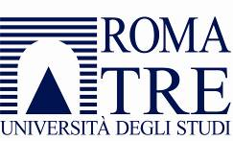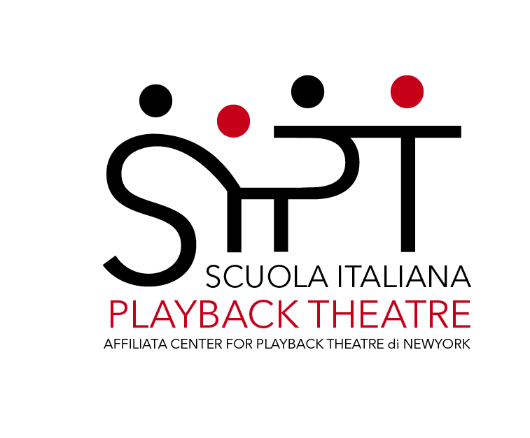

PERCORSO di FORMAZIONE in
PLAYBACK THEATRE

(Scuola Italiana di Playback Theatre riconosciuta dal Centre of Playback Theatre di NY INTEGRATO CON MASTER ARTITERAPIE UNIVERSITA’ ROMA TRE
(prof.ssa Damiani)

FORMAZIONE PRIMO LIVELLO
(145 ore formative)
ATTESTATO INTERNAZIONALE “PRACTISE”
riconosciuto da Scuola Italiana PT e Centre PT di NY

Crediti del Master riconosciuti:
80 ore formative (Playback Theatre, action methods, psicodramma, dramma terapia, arte e musicoterapia)

Per conseguire il livello “Practise” vanno effettuate altre 65 ore formative e presentata una tesina conclusiva, così articolate:

- 2 week end di 2 giorni e mezzo (40 ore formative) specifici sulle tecniche del playback theatre più workshop internazionale di playback tehatre (3 giornate – 25 ore)
- Tesina applicativa, teorica o metodologica

Questa formazione da’ credito per il primo anno del Corso Biennale per Operatore di Teatro per lo Sviluppo di Comunità (CTSC) e per il Diploma Conducting (leadership course)
presso il Centre of PT di New o altre sedi internazionali ( 120 ore, 2-3 settimane residenziali)

Scuola Italiana Playback Theatre Via Colda , 29 – 23100 - Sondrio www.playback-theatre.it

A conclusione del Percorso Practise viene rilasciato l'attestato

“Practise di Playback Theatre”
riconosciuto dal Centre for Playback Theatre – New York State

Il Percorso Formativo di Playback Theatre per conseguire il livello “Practise”, si articola in 145 ore formative di cui 1 laboratorio residenziale internazionale con un esperto senior internazionale.
A conclusione del percorso “Practise” l’allievo deve produrre una tesina elaborato di un’esperienza pratica di Playback Theatre con considerazioni e riflessioni personali sul proprio percorso e sulle ricadute che l'esperienza descritta ha avuto sul gruppo beneficiario.

Il “Practise” fornisce competenze di base per assumere il ruolo di performer (ad es. all’interno di una compagnia) e per un utilizzo, da parte di operatori sociali e sanitari, educatori, insegnanti, formatori e operatori teatrali di tecniche di Playback Theatre nell’ambito della propria pratica professionale. l
Secondo gli accordi con il Centre for Playback Theatre - New York State (Usa) a cui la SIPT è affiliata, l’allievo che ha completato la formazione “Practise” può accedere al corso “Leadership” per concludere la formazione americana di Playback Theatre.


